《中国信息报》采用赵县局“能力提升月”信息

近日，由赵县统计局撰写的《设置“能力提升月”—赵县局着力提升业务人员水平》信息被《中国信息报》基层统计栏目采用。
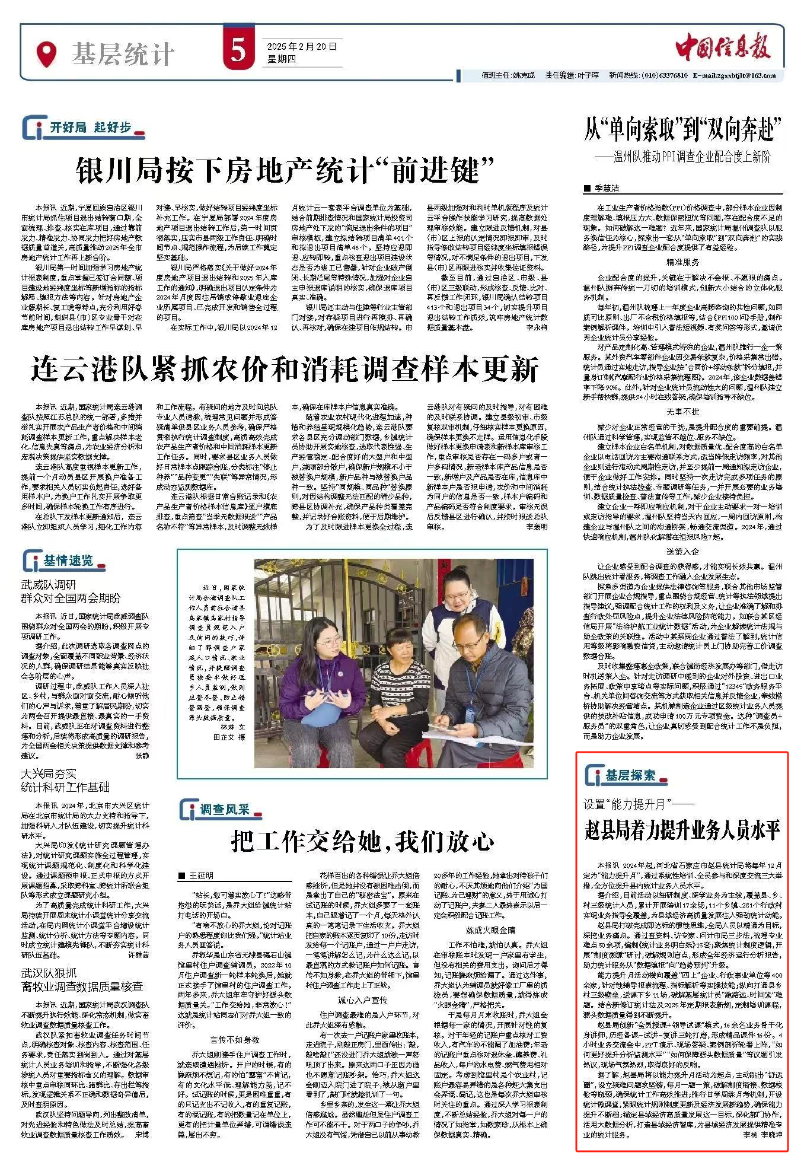
下阶段，赵县统计局将进一步强化统计意识，全面提升能力素质，不断提高统计服务效能，以高质量统计服务赵县经济高质量发展。

